10 år med Panasonic eneloop

Zellik, den 28. januar 2016. – Panasonic fejrede for nylig 10-årsdagen for sit eneloop-brand. Dette enestående miljøvenlige genopladelige batteri tilbyder kunderne et nyt livsstilsvalg. I dag leveres der til over 80 lande og produktet bliver værdsat af forbrugerne over hele verden.

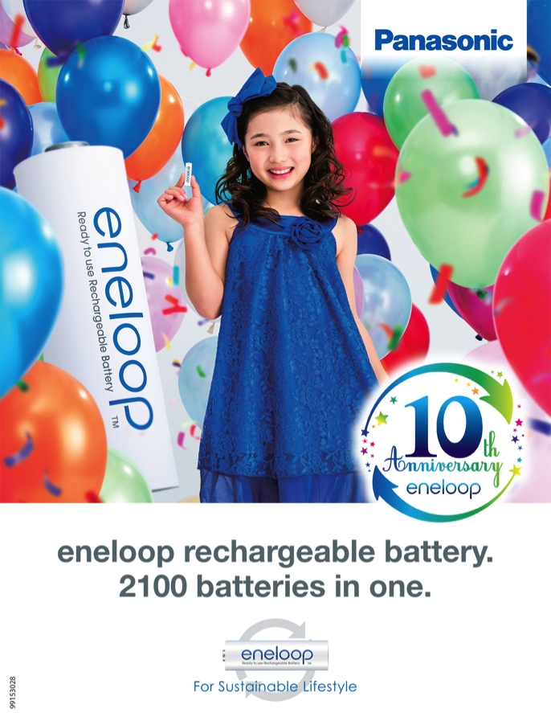

Efter markedsintroduktionen i november 2005 har eneloop revolutioneret forbrugernes brug af genopladelige batterier takket være dens unikke funktioner:

- eneloop batterier kan genoplades op til 2100 gange
En af de vigtigste egenskaber ved et genopladeligt batteri er dets livscyklus; antallet af opladninger/afladninger, som det kan modstå uden at miste kapacitet. Eneloop kan genoplades op til 2100 gange, hvilket både gør det meget økonomisk, og samtidig hjælper med til at reducere verdens affald af batterier.

- Klar-til-brug og lav selvafladning
eneloop batterier leveres for-opladet ved hjælp solenergi, hvilket gør dem umiddelbart anvendelige efter købet, ligesom engangsbatterier. De har også en lav selvafladningsrate. Mens andre ikke-klar-til-brug genopladelige batterier mister deres ladning med tiden, betyder Panasonics eneloop-teknologi, at dets batterier opretholder 70 % kapacitet, selv efter 10 års opbevaring.

- Længerevarende end engangsbatterier
Mange applikationer slukker eller angiver et lavt batteriniveau, når spændingen er under 1,1 volt. Et traditionelt engangsbatteri mister kontinuerligt spænding og når dette kritiske niveau meget hurtigt. eneloop batterier holder spændingsniveauet over 1,1 volt i lang tid og falder til lige under 1,1 volt, lige før de er tomme.

- Højtydende selv ved lave temperaturer
I modsætning til engangsbatterier bibeholder eneloop batterier en høj spænding ved lave temperaturer og kan endda fastholde en lav selvafladning ved temperaturer ned til -20 ° C.

Kombinerer fordelene
eneloop er et revolutionerende genopladeligt batteri, der kan anvendes lige så let som et engangsbatteri og genbruges blot ved at genoplade det. Det samler fordelene ved begge typer af batterier og sparer samtidigt på ressourcerne. Det er en del af grunden til, at Panasonic blev rangeret blandt de top fem bedste af Best Global Green Brands i 2014.

Produktsortiment
Sideløbende med standard eneloop batterier, tilbyder Panasonic også eneloop pro og lite:
- eneloop pro har en højere kapacitet og er derfor det perfekte valg til høje energiforbrugende enheder såsom fotokameraer blitz, trådløse tastaturer, mus, spilkontroller og husholdningsapparater.
- eneloop lite kan genoplades op til 3000 gange, hvilket gør disse batterier ideelle til lave og medium strømforbrugsenheder, såsom DECT-telefoner og fjernbetjeninger.

10 års jubilæum
For at fejre eneloop 10 års jubilæum, har Panasonic lanceret en særlig kampagne med aktiviteter, der sker i hele Europa, herunder en revideret hjemmeside på 13 sprog, en tegnekonkurrence og adskillige spektakulære events. Der afholdes også en international fotoudfordring med temaerne bæredygtighed og miljø. Få mere at vide på hjemmesiden https://photochallenge.panasonic-eneloop.eu/da.

Om Panasonic Energy Europe NV
Panasonic Energy Europe NV er den største batteriproducent i Europa. Selskabet er en del af Panasonic Corporation, som er en af verdens førende leverandører af elektroniske og elektriske produkter. De mange års erfaring og know-how fra Panasonic inden for forbrugerelektronik, giver Panasonic Energy Europe NV i Europa en unik markedsposition. Selskabet leverer "mobil" energi i mere end 30 europæiske lande. Udover det europæiske hovedkvarter i Bruxelles, har Panasonic Energy Europe NV fabrikker i Belgien (Tessenderlo) og Polen (Gniezno), hvor der hvert år produceres mere end 1 milliard batterier. Det brede produktsortiment fra Panasonic Energy Europe NV omfatter bl.a., alkaline- og zink-carbon-batterier, fotolithium-, sølvoxid- og zink-luft-batterier samt knapcellebatterier. Få mere at vide på www.panasonic-batteries.com.

Om Panasonic
Panasonic Corporation er en af verdens førende aktører inden for udvikling og fremstilling af elektroniske produkter til en lang række anvendelsesområder inden for bolig, erhverv og industri.
Osaka, Japan - i regnskabsåret der sluttede 31. marts 2015, opnåede koncernen en samlet nettoomsætning på ca. 57,28 milliarder Euro. Panasonic Corporations aktier er noteret på børserne i Tokyo, Osaka, Nagoya og New York (NYSE-symbol: PC). Panasonics mål er at være verdens førende aktør inden for grøn innovation i elektronikindustrien ved deres 100 års jubilæum i 2018. Få mere at vide om koncernen og Panasonic brandet på www.panasonic.net.

PRESS CONTACT

ARK Communication
Ann-Sophie Cardoen
Content & PR Consultant
T +32 3 780 96 96
ann-sophie@ark.be
www.ark.be

ARK Communication
Ann Velghe
Content & PR Manager
T +32 3 780 96 96
ann@ark.be
www.ark.be

Panasonic Energy Europe NV
Vicky Raman
Brand Marketing Manager
T +32 2 467 84 35
vicky.raman@eu.panasonic.com
www.panasonic-batteries.com
www.panasonic-eneloop.com

